bổ sung vitamin A liều cao đợt 2 cho trẻ trên toàn quốc
Với thông điệp “Vi chất dinh dưỡng cần thiết cho tăng trưởng, phát triển trí tuệ, nâng cao sức khỏe và sức đề kháng, góp phần phòng chống dịch COVID-19”, chiến dịch bổ sung Vitamin A đợt 2 cho trẻ trên toàn quốc sẽ diễn ra vào ngày 1 – 2 /12 tới.

Trong thời gian qua, Việt Nam đã đạt được những thành tựu đáng kể về cải thiện tình trạng dinh dưỡng cho người dân như tỷ lệ SDD trẻ em đã giảm nhanh và bền vững (tỷ lệ SDD thể nhẹ cân giảm từ 30,1% năm 2000 xuống còn 14,1% năm 2015 và năm 2019 tỷ lệ này là 12,2%); tình trạng mù lòa do thiếu vitamin A đã được thanh toán.

Đồng thời, tình trạng thiếu vitamin A huyết thanh, thiếu máu do thiếu sắt và thiếu các vi chất dinh dưỡng đã được cải thiện; kiến thức và thực hành dinh dưỡng đúng của người dân ngày càng được nâng cao….

Mặc dù vậy, theo thống kê của Viện Dinh dưỡng quốc gia, tỷ lệ SDD thấp còi vẫn còn ở mức cao (22,4% năm 2019) và có sự chênh lệch giữa các vùng nhất là vùng núi, vùng khó khăn so với thành phố, đồng bằng. Tỷ lệ này ở miền núi phía Bắc là 27,1% và Tây nguyên là 29,8%.

Nguyên nhân dẫn đến tình trạng suy dinh dưỡng nói chung ở trẻ em là thiếu các vi chất dinh dưỡng cần thiết. Do vậy, việc triển khai chiến dịch Ngày vi chất dinh dưỡng hàng năm nhằm cân đo, bổ sung Vitamin A liều cao và vi chất dinh dưỡng khác cho trẻ có ý nghĩa rất quan trọng.

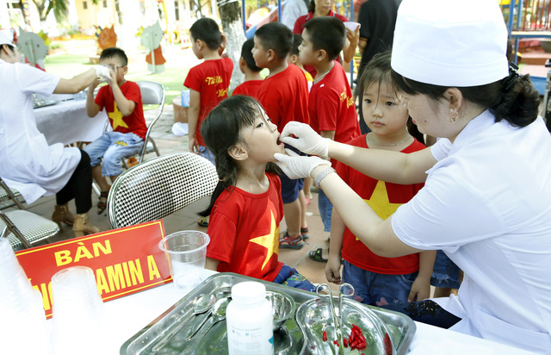

Bổ sung vi chất dinh dưỡng rất cần thiết cho trẻ.

Hàng năm, nhờ chiến dịch bổ sung vi chất dinh dưỡng này có gần 1 triệu trẻ dưới 5 tuổi được cải thiện tình trạng thiếu vitamin A nhờ hoạt động bổ sung vitamin A cho trẻ từ 6 - 60 tháng tuổi và tẩy giun cho trẻ từ 24-60 tháng tuổi tại 22 tỉnh có nguy cơ cao, bổ sung uống vitamin A cho trẻ từ 6 - 36 tháng tuổi tại 41 tỉnh mỗi năm 2 lần, bà mẹ sau sinh trong vòng 1 tháng được uống 1 liều vitamin A, đồng thời việc bổ sung vitamin A cho trẻ em và bà mẹ sau sinh đã trở thành hoạt động thường niên của hơn 11.000 xã/phương trong toàn quốc.

Với thông điệp "Vi chất dinh dưỡng cần thiết cho tăng trưởng, phát triển trí tuệ, nâng cao sức khỏe và sức đề kháng, góp phần phòng chống dịch COVID-19", chiến dịch bổ sung Vitamin đợt 2 cho trẻ trên toàn quốc sẽ diễn ra vào ngày 1 – 2 /12 tới đây. Các gia đình hãy cho trẻ trong độ tuổi uống vitamin A theo hướng dẫn của trạm y tế xã/ phường.

Cũng trong dịp này, Viện Dinh dưỡng quốc gia sẽ phối hợp với các địa phương đẩy mạnh công tác truyền thông nhằm nâng cao kiến thức và thực hành dinh dưỡng đúng cho toàn dân. Để phòng thiếu vi chất dinh dưỡng, Viện Dinh dưỡng quốc gia khuyến cáo người dân cần:

+ Ăn đa dạng, phối hợp nhiều loại thực phẩm; Ưu tiên lựa chọn các thực phẩm giàu vi chất dinh dưỡng. Tăng cường sử dụng các loại thực phẩm có bổ sung vi chất dinh dưỡng.

+ Cho trẻ bú sớm trong vòng 1 giờ đầu sau sinh. Nuôi trẻ hoàn toàn bằng sữa mẹ trong 6 tháng đầu; cho trẻ bú mẹ đến 24 tháng tuổi hoặc lâu hơn.

+ Sử dụng các thực phẩm giàu vi chất dinh dưỡng cho bữa ăn bổ sung của trẻ. Thêm mỡ hoặc dầu ăn để tăng hấp thu vitamin A, vitamin D.

+ Cho trẻ trong độ tuổi uống vitamin A liều cao 2 lần/ năm, bà mẹ sau sinh trong vòng một tháng uống một liều vitamin A.

+ Trẻ từ 24 đến 60 tháng tuổi uống thuốc tẩy giun 2 lần/ năm. Thực hiện vệ sinh ăn uống, vệ sinh cá nhân, vệ sinh môi trường để phòng chống nhiễm giun.

+ Phụ nữ tuổi sinh đẻ; Phụ nữ mang thai nên uống viên sắt/axit folic hoặc viên đa vi chất theo hướng dẫn.

